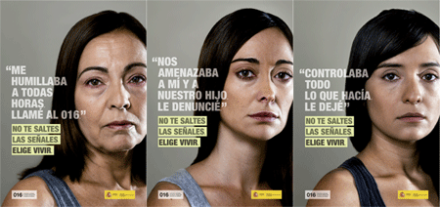
- Presenta el documento (patrocinadores, textos, fotos) e indica qué tipo de campaña es.
Este documento es tres carteles de una campaña para luchar contra la violencia de genero.

- « No te saltes las señales, elige vivir ».
¿A qué señales se refiere el lema?
Las señales son
¿Qué tienen que hacer las víctimas para vivir?
Llamar al 016, o preguntar ayuda para salir de la violencia.

- El objetivo primordial de este cartel es:
Alertar sensibilizar prevenir denunciar informar asustar

El objetivo primordial del cartel es de alertar sobre la violencia de genero.
- ¿Qué sentimiento te provoca?
Miedo solidaridad indignación rechazo compasión

Este cartel me provoca indignación porque no tienen a vivir eso.
- ¿Crees que estas campañas pueden cambiar algo?
Creo que estas campañas pueden cambiar algo porque puede dar coraje para personas soportan violencias.

